# Proyecto Final de Seminario de Sistemas.

**Introducción.**

El perfil del ingeniero de sistemas debe responder con pertinencia a las exigencias del mercado laboral, está lista de requerimientos funcionales y no funcionales de un software específico será usado como herramienta para demostrar si han alcanzado las habilidades mínimas, necesarias para encarar el mercado laboral con éxito.

En este documento se especifican las tareas que cada grupo debe abordar hasta la conclusión del proyecto.

# Lista de requerimientos de software

## Sistema de Gestión de Horarios.

Es necesario contar con una herramienta que permita organizar los horarios de los docentes , ayudantes y semestres dentro de la carrera de Ingeniería de Sistemas de forma eficiente y segura.

Para ello se debe tener en cuenta la organización de las siguientes entidades.

Docentes. Materias. Semestres.

Ambientes / Salas de zoom Horarios

Los actores involucrados que usaran el sistema de manera directa son:

## Alcance del Proyecto

El proyecto beneficiará a la administración y gestión en cuanto horarios se refiere dentro de carrera de Ingeniería de Sistemas, siendo los beneficiarios directos Docentes y Estudiantes.

## Actores. Administrador.

Este usuario tiene control total del sistema.

## Docentes.

El usuario de tipo docente, tiene acceso a ver las materias programas. y a partes específicas del sistema.

## Estudiante.

Podrá ver los horarios según sus materias programadas.

## Software tools.

Para el desarrollo correcto del proyecto cada grupo deberá crear una instancia en **Jira** y plasmar toda la lista de requerimientos, como tareas del product backlog, el grupo podrá organizar las tareas según su criterio, una vez organizado la misma se deberá presentar al ayudante de la materia para su validación.

## Requerimientos Funcionales.

|  |  |  |
| --- | --- | --- |
| **Código** | **Objetivo** | **Roles** |
| **c1** | Sistema de autenticación, login y registro. | **Administrador** |
| **c2** | Sistema de roles y permisos | **Administrador** |
| **c3** | C.R.U.D. de docentes y cargas horarias, Ejemplo. el docente.  Ing. Juan Francisco Barrero, carga horaria 24 hrs académicas a la semana. | **Administrador** |
| **c4** | C.R.U.D. materias, y carga horaria por materia. Código, Nombre de la materia, Horas por semana | **Administrador** |
| **c5** | Programación de materias por docente, el administrador debe poder buscar y seleccionar un docente y asignarle una o más materias según su designación. | **Administrador** |
| **c6** | C.R.U.D. Registro de ambientes para agregar la capacidad de los mismos. OJO → mostrar ambientes por materias | **Administrador** |
|  | En caso de una modalidad virtual se deberá especificar el identificador de las reuniones zoom, o plataformas similares |  |
| **c7** | Interfaz gráfica para la programación de horarios. Las horas académicas son de 45 minutos, empezando la jornada desde las 7:45 hasta las 18:30. de lunes a viernes.  El sistema deberá consultar la información de la base de datos, tanto de ambientes disponibles en horarios de docentes, y horarios de los semestres, para poder validar si es posible programar un horario en una hora determinada.  La construcción de los horarios puede ser modificada o eliminada si así se requiere. OJO editar, eliminar | **Administrador** |
| **c8** | Interfaz del docente, el docente podrá ver sus horarios programados, si el docente desea podrá mandar una revisión de ciertas horas al administrador para realizar ajustes. | **Docente** |
| **c9** | El estudiante podrá versus horarios según su programación, al ser este un sistema independiente del sistema académico de la universidad cada estudiante contará con una herramienta para poder programar sus materias, y así generar su horario según su programación. | **Estudiante** |
| **c10** | Reportes de horarios por Semestre considerando los grupos G1, G2, G3, etc, Docente, y planilla de firmas. | **Administrador** |

Los requerimientos listados en la tabla, están descritos de forma general, cada grupo deberá analizar cada uno de ellos y ver si son necesarios dividirlos en subtareas.

# Subdivisión de tareas. (fecha máxima de entrega 30 de septiembre 2021

**)**

Cada grupo deberá estudiar cada tarea y plasmarla en Jira, respetando el tiempo de cada una de ellas.

# Desarrollo de los Prototipos. (fecha máxima de entrega 4 de octubre 2021 )

En base a las tareas desarrolladas se deberá dibujar cada prototipo de interfaz las mismas se deberán presentar respetando los códigos de tareas planteadas en Jira

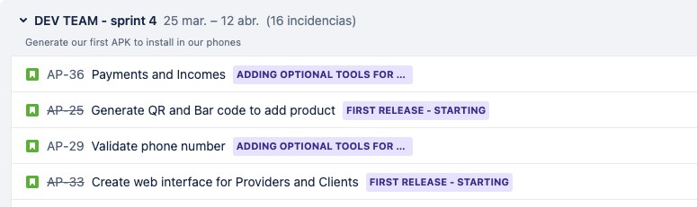

Se deben respetar los códigos de las tareas en Jira en las interfaces si que esa tarea tiene un interfaz involucrada.

# Repositorio (fecha máxima de entrega 4 de octubre 2021 )

Cada grupo deberá tener listo su repositorio del proyecto en github, con el esqueleto del mismo, se presentará un solo repositorio, con las carpetas client, server. en la raíz.